Приложение 1

Нежилое помещение управления образования Сморгонского райисполкома, планируемое к сдаче в аренду

Наименование объекта | Место-расположение  объекта | Характеристика объекта | Площадь,  кв. м. | Предполагаемое назначение  объекта | Способ  подачи в аренду | Примечание | Фото объекта
Нежилое помещение в здании закрытого учреждения образования | д. Белевичи Сморгонский район, Гродненская область | Фундамент – бетонированный, стены – кирпичные. | Нежилое помещение общей  площадью  341,4 кв.м. | Для  изготовления мебели по индивидуальному заказу | Прямой договор аренды | Коэффициент  1,5 | 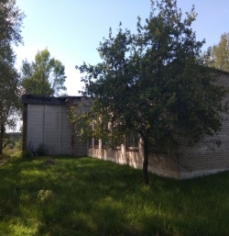  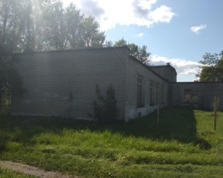

Родько 2 29 10

